**Профессиональные навыки и умения:**

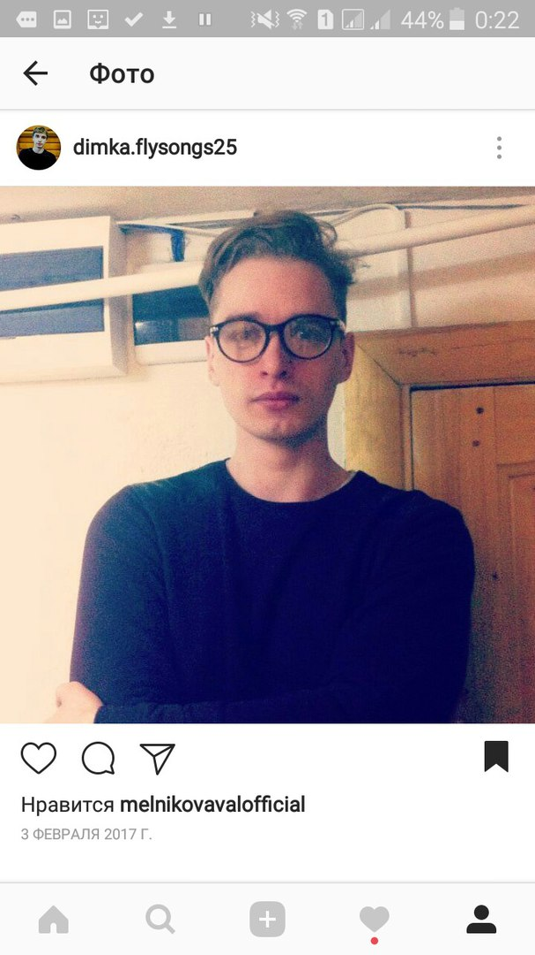Работа с текстовыми документами: Microsoft Word 2017, Microsoft Power Point 2017 (составление различных презентаций на разные популярные темы как в повседневной жизни, так и в сфере малого и крупного бизнеса.

Знания всего семейства операционных систем: Windows 8.1, 10.1, и других популярных операционных систем.

Базовые знания компьютерной и цифровой техники.

Навыки установки программного обеспечения и настройка компьютера.

**Знания в сфере продаж:** Знания золотых правил успешных продаж различных популярных товаров на рынке.

Навыки в сфере деловых переговоров с клиентами.

Умение правильно вести диалог с покупателем как при личном общении, так и при телефонном разговоре.

**Графические редакторы:** Photoshop GS6, Corel Draw/ Paint и любые графические редакторы с набором дополнительных программ и функций.

**Работа с текстами:** Написание разнообразных публицистических статей на различные и популярные темы в повседневной жизни такие как, музыка, книги, танцы, искусство, кинематограф, и другие популярные темы. Умение грамотно формировать собственную мысль на разные популярные темы. Работа с большими потоками текстовой информации.

**Сфера Телевидение** – Умение озвучивать рекламные ролики и выступать на публике и работать с большим количеством разнообразных людей. Выступать на сцене среди множества людей.

**Работа с видео контентом и материалом:** Редактирование видео дорожек и нарезка аудио и видео дорожек.

**Литературные умения и навыки:** Умение работать с различными литературно-художественными средствами и правильно излагать все это в письменном виде. Навыки работы со стихами и стихосложением различного текста.

Грамотно писать красивые и правильные тексты, используя литературный язык, используя доступные средства художественной выразительности в литературе.

Генерация творческих идей на многие темы. Словесно могу озвучить идею, которая появилась в моем мышлении.

Образное (абстрактное мышление)

Навыки создания картинок с рекламными надписями. Умение написать к картинке хороший слоган как в обычной деловой сфере, так и юмористической среде жизни.

**Фото искусство**: Начинающий фотограф в публицистической сфере и журналистике и различных печатных изданиях.

**Навыки визуального дизайнера:** могу придумать и озвучить свою идею в словесной форме. Умение абстрактно думать и мыслить. Выразить свою идею на различных примерах и образно подкрепить ее яркими примерами.

**Навыки в сфере интернет аудита:** Легко и доступно анализирую текущий рынок продукции и привожу на этот счет нужный пример нужные доводы и суждения по этому поводу.

**Юмористическая среда.** Умение писать хорошие шутки и придумывать новые идеи. Выступать на сцене с замечательными шутками и творческим материалом.

**Психология:** Умение разбираться в людях и присваивать им должностные роли. Видеть в человеке его особенные черты его характера, данные природой.

**Умение вести собственные блоги**: Замечательно могу говорить и интересно рассказывать информацию на разнообразные темы с чувством юмора.

**Информационные технологии:** Умение писать тексты в сфере интернет-контента. Работа с языками программирования HTML, CSS, Java Sript, разбираюсь в верстке различных сайтов и могу разобраться в их коде. Знание проектирования на таких интернет движках как Word Press, Joomla. Начальные знания доступных языков программирования. СУБД и электронные таблицы.

**Навыки в сфере преподавания:** Могу практично и доступно и интересно объяснить многие предметы различных дисциплин, а также другие важные предметы. Замечательно объясняю информацию, взятую из многих сфер деятельности. Могу ярко и красиво объяснить информацию, приводя интересные примеры. Подготовка спикеров к выступлениям различного уровня.

**Реклама со связью с общественностью:** Разработка различных рекламных текстов и слоганов для различных компаний. Генерация многочисленных творческих идей на доступную тематику в повседневной жизни.

**Способы связи телефон: 89201414681**

**Социальные сети :** [**https://vk.com/flysongs**](https://vk.com/flysongs)

**Instogram :** [**https://www.instagram.com/dimka.flysongs25/**](https://www.instagram.com/dimka.flysongs25/)